Las referencias usadas provienen de fotos hechas por mi mismo dentro del videojuego Pokémon Púrpura en su DLC, El tesoro oculto del Área Cero Parte II: El Disco Índigo.

Debido a que no encontré demasiado material y a que había capturado al Pokémon dentro del videojuego mencionado, consideré que la referencia debía ser esa, teniendo acceso al propio videojuego para consultar en todo momento cualquier detalle que necesitase.

Las siguientes son fotos realizadas a la propia pantalla de la consola, lo ideal era transferir esas fotos al pc pero debido a que la funcionalidad de traspaso de capturas vía wifi de Nintendo Switch no funciona desde hace tiempo, al menos con 3 móviles distintos que he probado, decidí hacer la foto directa a la pantalla de ambas, tengo más capturas y videos, pero no los llegué a usar, a demás teniendo el propio juego delante de mis ojos para mirar cuando quisiera, no vi la necesidad.

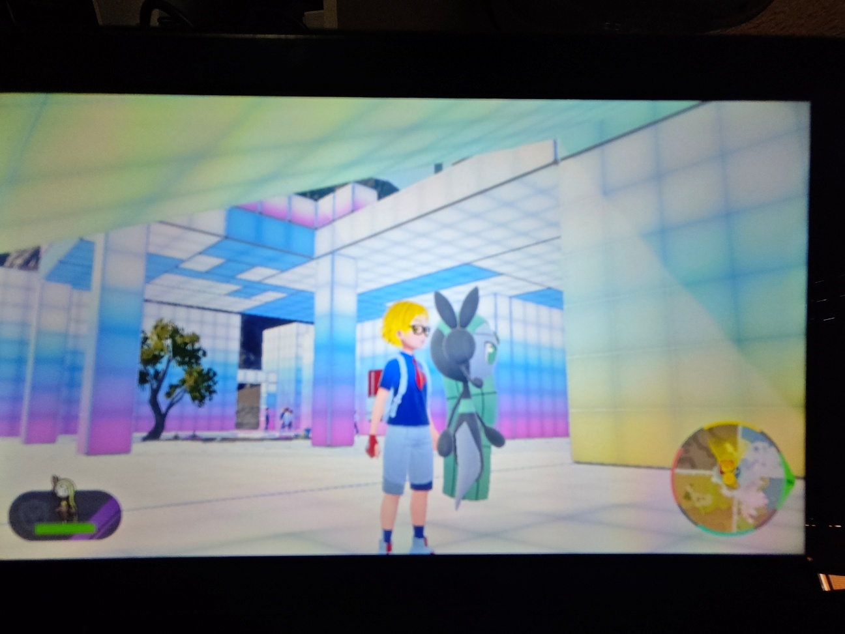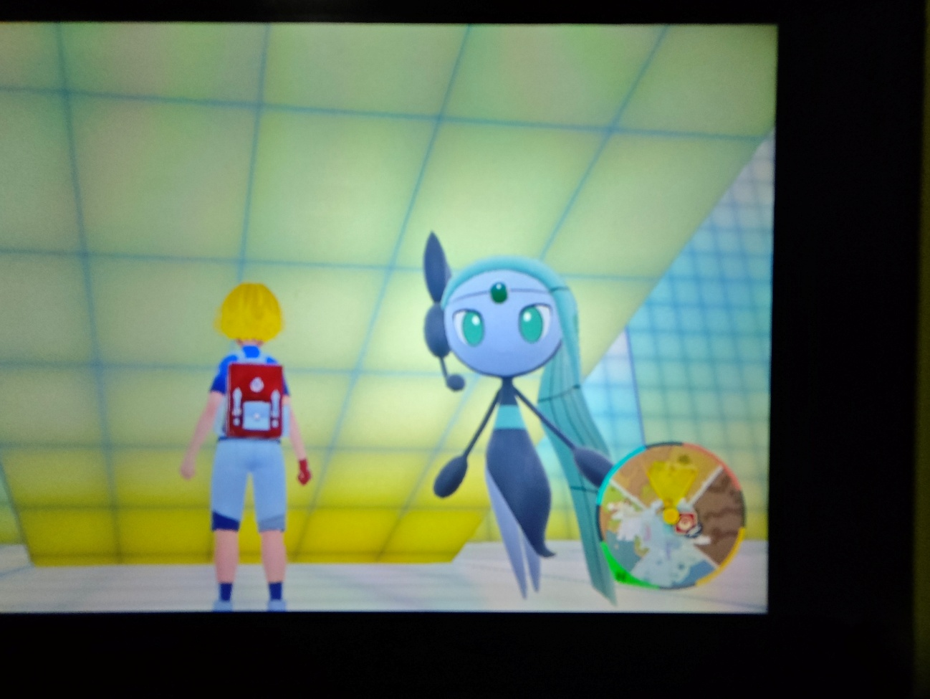

Tambien como nuevas referencias, se ha usado el modelo de Models Resource como referencia: [Models Resource Meloetta](https://www.models-resource.com/nintendo_switch/pokemonscarletviolet/model/57457/)

